# **DAFTAR PUSTAKA**

Abdalla, E. A. (2022). Analisis Kinerja Sepeda Motor Listrik Berdesain Klasik. *Jurnal Mirai Management*, *7*(2), 278-282.

Amin, M., & Samsudi, R. (2010, January). Pemanfaatan limbah serat sabut kelapa sebagai bahan Pembuat helm pengendara kendaraan roda dua. In *Prosiding Seminar Nasional & Internasional* (Vol. 3, No. 1).

Arsyad, M., Arsyad Suyuti, M., Farid Hidayat, M., & Sahi Pajarrai, A. (2014). Pengaruh Variasi Arah Susunan Serat Sabut Kelapa Terhadap Sifat Mekanik Komposit Serat Sabut Kelapa. *J. Tek. Mesin Sinergi*, *12*, 101-113.

Bifel, R. D. (2015). Pengaruh Perlakuan Alkali Serat Sabut Kelapa Terhadap Kekuatan Tarik. *April 2015,, 03*, 61-68.

Erviandra Ahmad Abdalla1, Y. P. (2023). Perancangan Sepeda Motor Listrik Berdesain Klasik. *Vol.10, No.1 Februari 2023*, 586-593.

Gugun Gundaraa, M. B. (2019). Sifat Tarik, Bending Dan Impak Komposit Serat Sabut. *Vol.3, No.1, 10-19, Juni 2019, 3*, 10-19.

Junri Lasmon Marpaung, A. S. (2017). Penerapan Metode Anova Untuk Analisis Sifat Mekanik. *Jurnal Online Poros Teknik Mesin Volume 6 Nomor 2* , 151-162.

Kurniawan, V. P. A., Ikhsan, M., Setiajit, S. B., Permana, I., & Pratama, R. A. (2025). PENGARUH PERBANDINGAN JARAK ANYAMAN SERABUT KELAPA PADA KOMPOSIT HYBRID TERHADAP SIFAT MEKANIK UJI TARIK. *Jurnal Teknologi Rekayasa Elektro, Material dan Manufaktur*, *1*(1), 12-19.

Lohdy Diana, (. G. (2020). Analisis Kekuatan Tarik Pada Material Komposit Dengan Serat Penguat. *Vol. 4, No. 2, 2020: 59-67*, 59-67.

Marpaung, J. L., Lumintang, R. C., & Sutrisno, A. (2017). Penerapan metode anova untuk analisis sifat mekanik komposit serabut kelapa. *Jurnal Poros Teknik Mesin Unsrat*, *6*(2).

Mrówka, M. J. (2022). Multiobjective Optimization Of Composite Wind Turbine Blade. *Materials 2022, 15, 4649. Https://*.

N . A. F , N., A., E., & A., K. (2020). Implementasi Rangka Untuk Sepeda Motor Sport Elektrik Setara 250cc. *J. Sains Dan Seni ITS Vol. 9, No. 1*.

Nugroho, M. I. (2021). Pengaruh. *Journal Of Mechanical Design And Testing 3(1), (2021)*, 20-28.

Putra, M. I., & Nugroho, G. (2021). Pengaruh Curing Time Terhadap Sifat Mekanis Komposit Epoxy/Carbon Fiber dan Epoxy/Glass Fiber dengan Metode Manufaktur Bladder Compression Moulding. *Journal of Mechanical Design and Testing*, *3*(1), 20-28.

Rusnoto, R. (2018). STUDI PENGARUH PANJANG SERAT BAMBU PADA KEKUATAN IMPAK KOMPOSIT MATRIK POLYESTER. *Engineering: Jurnal Bidang Teknik*, *9*(2), 1-5.

Rusnoto, R. (2020). Pemanfaatan Serbuk Pohon Tebu Pada Material Komposit Marik Epoksi. *Engineering: Jurnal Bidang Teknik*, *11*(1), 8-15.

Sulistyo, E. P. (2004). *Mekanisme Dan Perawatan Sistem Bahan Bakar Pada Yamaha Mio .* Semarang: Universitas Negeri Semarang.

# **LAMPIRAN**

Lampiran 1 Perhitungan hasil pengujian

1. Uji tarik
2. Spesimen uji tarik raw matrial ke-1

Pmax = 3,29 KN

= 3,29 × 1000

= 3290 N

Lebar = 10,49 mm

Tebal = 10,16 mm

A𝑂 =Tebal × Lebar

= 10,16 × 10,49

= 106,57 mm2

𝜎 =

=

= 30,87 N/mm2

1. Spesimen uji tarik raw matrial ke-2

Pmax = 3,89 KN

= 3,89 × 1000

= 3890

Lebar = 10,42 mm

Tebal = 10,38 mm

A𝑂 = Tebal × Lebar

= 10,38 × 10,42

= 108,1596 mm2

𝜎 =

=

= 35,97 N/mm2

1. Spesimen uji tarik raw matrial ke-3

Pmax = 2,52 KN

= 2,52 × 1000

= 2520 N

Lebar = 10,49 mm2

Tebal = 10,68 mm2

A𝑂 = Tebal × Lebar

= 10,68 × 10,49

= 112,0332 mm2

𝜎 =

=

= 22,49 N/mm2

Nilai tegangan rata-rata tarik variasi raw matrial dari sampel 1-3

Rata-rata = $\frac{jumlah nilai}{banyak data}$

= $\frac{30,87+35,97+22,49}{3}$

= 29,8 Mpa

1. Uji bending
2. Spesimen uji bending raw matrial ke-1

Pmax = 0,47 KN

= 0,47 × 1000

= 470 N

Lebar (b) = 39,74 mm

Tebal (d2) = 10,15 mm

Jarak tumpul (L) = 100 mm

𝜎𝑏 = $\frac{3× Pmax ×L}{2×b ×d^{2}}$

= $\frac{3×470×100}{2×39,74×{10,15}^{2}}$

= 17,22 N/mm2

1. Spesimen uji bending raw matrial ke-2

Pmax = 0,57 KN

= 0,57 × 1000

= 570 N

Lebar (b) = 39,23 mm

Tebal (d2) = 9,77 mm

Jarak tumpul (L) = 100 mm

𝜎𝑏 = $\frac{3× Pmax ×L}{2×b ×d^{2}}$

= $\frac{3×570×100}{2×39,23×{9,77}^{2}}$

= 22,83 N/mm2

1. Spesimen uji bending raw matrial ke-3

Pmax = 0,29 KN

= 0,29 × 1000

= 290 N

Lebar (b) = 39,74 mm

Tebal (d2) = 9,93 mm

Jarak tumpul (L) = 100 mm

𝜎𝑏 = $\frac{3× Pmax ×L}{2×b ×d^{2}}$

= $\frac{3×290×100}{2×39,74×{9,93}^{2}}$

= 11,10 N/mm2

Nilai Tegangan rata-rata bending raw matrial dari sampel 1-3

Rata-rata = $\frac{jumlah nilai}{banyak data}$

= $\frac{17,22+22,83+11,10}{3}$

= 17,05 Mpa

1. Spesimen uji bending variasi serat 2% ke-1

Pmax = 0,51 KN

= 0,51 × 1000

= 510 N

Lebar (b) = 40,28 mm

Tebal (d2) = 10,08 mm

Jarak tumpul (L) = 100 mm

𝜎𝑏 = $\frac{3× Pmax ×L}{2×b ×d^{2}}$

= $\frac{3×510×100}{2×40,28×{10,08}^{2}}$

= 18,69 N/mm2

1. Spesimen uji bending variasi serat 2% ke-2

Pmax = 0,51 KN

= 0,51 × 1000

= 510 N

Lebar (b) = 40,42 mm

Tebal (d2) = 9,65 mm

Jarak tumpul (L) = 100 mm

𝜎𝑏 = $\frac{3× Pmax ×L}{2×b ×d^{2}}$

= $\frac{3×510×100}{2×40,42×{9,65}^{2}}$

= 20,32 N/mm2

1. Spesimen uji bending variasi serat 2% ke-3

Pmax = 0,60 KN

= 0,60 × 1000

= 600 N

Lebar (b) = 40,40 mm

Tebal (d2) = 9,96 mm

Jarak tumpul (L) = 100 mm

𝜎𝑏 = $\frac{3× Pmax ×L}{2×b ×d^{2}}$

= $\frac{3×600×100}{2×40,40×{9,96}^{2}}$

= 22,46 N/mm2

Nilai Tegangan rata-rata bending variasi serat 2% dari sampel 1-3

Rata-rata = $\frac{jumlah nilai}{banyak data}$

= $\frac{18,69+20,32+22,46}{3}$

= 20,49 Mpa

1. Spesimen uji bending variasi serat 4% ke-1

Pmax = 0,22 KN

= 0,22 × 1000

= 220 N

Lebar (b) = 39,72 mm

Tebal (d2) = 9,78 mm

Jarak tumpul (L) = 100 mm

𝜎𝑏 = $\frac{3× Pmax ×L}{2×b ×d^{2}}$

= $\frac{3×220×100}{2×39,72×{9,78}^{2}}$

= 8,69 N/mm2

1. Spesimen uji bending variasi serat 4% ke-2

Pmax = 0,40 KN

= 0,40 × 1000

= 400 N

Lebar (b) = 38,43 mm

Tebal (d2) = 9,52 mm

Jarak tumpul (L) = 100 mm

𝜎𝑏 = $\frac{3× Pmax ×L}{2×b ×d^{2}}$

= $\frac{3×400×100}{2×38,43×{9,52}^{2}}$

= 17,23 N/mm2

1. Spesimen uji bending variasi serat 4% ke-3

Pmax = 0,52 KN

= 0,52 × 1000

= 520 N

Lebar (b) = 38,36 mm

Tebal (d2) = 10,08 mm

Jarak tumpul (L) = 100 mm

𝜎𝑏 = $\frac{3× Pmax ×L}{2×b ×d^{2}}$

= $\frac{3×520×100}{2×38,36×{10,08}^{2}}$

= 20,01 N/mm2

Nilai Tegangan rata-rata bending variasi serat 4% dari sampel 1-3

Rata-rata = $\frac{jumlah nilai}{banyak data}$

= $\frac{8,69+17,23+20,01}{3}$

= 15,31 Mpa

1. Spesimen uji bending variasi serat 6% ke-1

Pmax = 0,36 KN

= 0,36 × 1000

= 360 N

Lebar (b) = 40,48 mm

Tebal (d2) = 10,06 mm

Jarak tumpul (L) = 100 mm

𝜎𝑏 = $\frac{3× Pmax ×L}{2×b ×d^{2}}$

= $\frac{3×360×100}{2×40,48×{10,06}^{2}}$

= 13,18 N/mm2

1. Spesimen uji bending variasi serat 6% ke-2

Pmax = 0,66 KN

= 0,66 × 1000

= 660 N

Lebar (b) = 40,06 mm

Tebal (d2) = 10,35 mm

Jarak tumpul (L) = 100 mm

𝜎𝑏 = $\frac{3× Pmax ×L}{2×b ×d^{2}}$

= $\frac{3×660×100}{2×40,06×{10,35}^{2}}$

= 23,07 N/mm2

1. Spesimen uji bending variasi serat 6% ke-3

Pmax = 0,21 KN

= 0,21 × 1000

= 210 N

Lebar (b) = 40,19 mm

Tebal (d2) = 10,23 mm

Jarak tumpul (L) = 100 mm

𝜎𝑏 = $\frac{3× Pmax ×L}{2×b ×d^{2}}$

= $\frac{3×210×100}{2×40,19×{10,23}^{2}}$

= 7,49 N/mm2

Nilai Tegangan rata-rata bending variasi serat 6% dari sampel 1-3

Rata-rata = $\frac{jumlah nilai}{banyak data}$

= $\frac{13,18+23,07+7,49}{3}$

= 14,58 Mpa

1. Uji impak
2. Spesimen uji impak raw matrial ke-1

Lebar spesimen ( L ) = 9,29 mm

Tinggi ( t ) = 10,59 mm

Luas () = 98,4 mm2

Sudut a = 30o

Sudut b = 28,75o

Panjang lengan ( r ) = 0,8 m

Percepatan gravitasi ( g ) = 9,8 m/s2 = 10 m/s2

Berat pendulum ( m ) = 20 kg

1. Energi terserap = m × g × r (cosβ – cosα)

= 20kg × 10 m/s2 × 0,8 m( 28,75 – 30)

= 20 × 10 × 0,8 ( 0,87672 - 0,86602 )

= 160 kg.m2/s2 × 0,0107

= 1,712 kg.m2/s2 = 1,7 j

1. Harga impak =

=

= 0,017 ( j/mm2 )

1. Spesimen uji impak raw matrial ke-2

Lebar spesimen ( L ) = 9,70 mm

Tinggi ( t ) = 10,48 mm

Luas ($A_{O}$) = 101,7 mm2

Sudut a = 30o

Sudut b = 28,25o

Panjang lengan ( r ) = 0,8 m

Percepatan gravitasi ( g ) = 9,8 m/s2 = 10 m/s2

Berat pendulum ( m ) = 20 kg

1. Energi terserap = m × g × r (cosβ – cosα)

= 20kg × 10 m/s2 × 0,8 m( 28,25 – 30)

= 20 × 10 × 0,8 ( 0,880890 - 0,86602)

= 160 kg.m2/s2 × 0,01487

= 2,3792 kg.m2/s2 = 2,4 j

1. Harga impak =

=

= 0,023 ( j/mm2 )

1. Spesimen uji impak raw matrial ke-3

Lebar spesimen ( L ) = 9,47 mm

Tinggi ( t ) = 10,40 mm

Luas () = 98,5 mm2

Sudut a = 30o

Sudut b = 28,00o

Panjang lengan ( r ) = 0,8 m

Percepatan gravitasi ( g ) = 9,8 m/s2 = 10 m/s2

Berat pendulum ( m ) = 20 kg

1. Energi terserap = m × g × r (cosβ – cosα)

= 20kg × 10 m/s2 × 0,8 m( 28,00 – 30)

= 20 × 10 × 0,8 ( 0,88294 - 0,86602 )

= 160 kg.m2/s2 × 0,01692

= 2,7072 kg.m2/s2 = 2,7 j

1. Harga impak =

=

= 0,027 ( j/mm2 )

Nilai Tegangan rata-rata impak raw matrial dari sampel 1-3

Rata-rata = $\frac{jumlah nilai}{banyak data}$

= $\frac{0,017+0,023+0,027}{3}$

= 0,023 J/mm2

1. Spesimen uji impak variasi serat 2% ke-1

Lebar spesimen ( L ) = 9,49 mm

Tinggi ( t ) = 10,70 mm

Luas ($A_{O}$) = 101,5 mm2

Sudut a = 30o

Sudut b = 29,00o

Panjang lengan ( r ) = 0,8 m

Percepatan gravitasi ( g ) = 9,8 m/s2 = 10 m/s2

Berat pendulum ( m ) = 20 kg

1. Energi terserap = m × g × r (cosβ – cosα)

= 20kg × 10 m/s2 × 0,8 m( 29,00 – 30)

= 20 × 10 × 0,8 ( 0,87461 - 0,86602 )

= 160 kg.m2/s2 × 0,00859

= 1,3744 kg.m2/s2 = 1,4 j

1. Harga impak =

=

= 0,014 ( j/mm2 )

1. Spesimen uji impak variasi serat 2% ke-2

Lebar spesimen ( L ) = 9,73 mm

Tinggi ( t ) = 10,40 mm

Luas ($A_{O}$) = 101,2 mm2

Sudut a = 30o

Sudut b = 29,25o

Panjang lengan ( r ) = 0,8 m

Percepatan gravitasi ( g ) = 9,8 m/s2 = 10 m/s2

Berat pendulum ( m ) = 20 kg

1. Energi terserap = m × g × r (cosβ – cosα)

= 20kg × 10 m/s2 × 0,8 m( 29 – 30)

= 20 × 10 × 0,8 ( 0,87461 - 0,86602 )

= 160 kg.m2/s2 × 0,00853

= 1,3648 kg.m2/s2 = 1,4 j

1. Harga impak =

=

= 0,014 ( j/mm2 )

1. Spesimen uji impak variasi serat 2% ke-3

Lebar spesimen ( L ) = 9,69 mm

Tinggi ( t ) = 10,71 mm

Luas ($A_{O}$) = 103,8 mm2

Sudut a = 30o

Sudut b = 29,25o

Panjang lengan ( r ) = 0,8 m

Percepatan gravitasi ( g ) = 9,8 m/s2 = 10 m/s2

Berat pendulum ( m ) = 20 kg

1. Energi terserap = m × g × r (cosβ – cosα)

= 20kg × 10 m/s2 × 0,8 m( 28,75 – 30)

= 20 × 10 × 0,8 ( 0,87249 - 0,86602 )

= 160 kg.m2/s2 × 0,00647

= 1,0352 kg.m2/s2 = 1,0 j

1. Harga impak =

=

= 0,010 ( j/mm2 )

Nilai Tegangan rata-rata impak variasi serat 2% dari sampel 1-3

Rata-rata = $\frac{jumlah nilai}{banyak data}$

= $\frac{0,014+0,014+0,010}{3}$

= 0,012 J/mm2

1. Spesimen uji impak variasi serat 4% ke-1

Lebar spesimen ( L ) = 9,19 mm

Tinggi ( t ) = 10,90 mm

Luas ($A_{O}$) = 100,2 mm2

Sudut a = 30o

Sudut b = 29,00o

Panjang lengan ( r ) = 0,8 m

Percepatan gravitasi ( g ) = 9,8 m/s2 = 10 m/s2

Berat pendulum ( m ) = 20 kg

1. Energi terserap = m × g × r (cosβ – cosα)

= 20kg × 10 m/s2 × 0,8 m( 29,00 – 30)

= 20 × 10 × 0,8 ( 0,87461 - 0,86602 )

= 160 kg.m2/s2 × 0,00859

= 1,37104 kg.m2/s2 = 1,4 j

1. Harga impak =

=

= 0,014 ( j/mm2 )

1. Spesimen uji impak variasi serat 4% ke-2

Lebar spesimen ( L ) = 10,01 mm

Tinggi ( t ) = 10,80 mm

Luas ($A_{O}$) = 108,1 mm2

Sudut a = 30o

Sudut b = 29,00o

Panjang lengan ( r ) = 0,8 m

Percepatan gravitasi ( g ) = 9,8 m/s2 = 10 m/s2

Berat pendulum ( m ) = 20 kg

1. Energi terserap = m × g × r (cosβ – cosα)

= 20kg × 10 m/s2 × 0,8 m( 29,00 – 30)

= 20 × 10 × 0,8 ( 0,87461 - 0,86602 )

= 160 kg.m2/s2 × 0,00859

= 1,37104 kg.m2/s2 = 1,4 j

1. Harga impak =

=

= 0,013 ( j/mm2 )

1. Spesimen uji impak variasi serat 4% ke-3

Lebar spesimen ( L ) = 9,31 mm

Tinggi ( t ) = 10,83 mm

Luas ($A_{O}$) = 100,8 mm2

Sudut a = 30o

Sudut b = 29,00o

Panjang lengan ( r ) = 0,8 m

Percepatan gravitasi ( g ) = 9,8 m/s2 = 10 m/s2

Berat pendulum ( m ) = 20 kg

1. Energi terserap = m × g × r (cosβ – cosα)

= 20kg × 10 m/s2 × 0,8 m( 29,00 – 30)

= 20 × 10 × 0,8 ( 0,87461 - 0,86602 )

= 160 kg.m2/s2 × 0,00859

= 1,37104 kg.m2/s2 = 1,4 j

1. Harga impak =

=

= 0,014 ( j/mm2 )

Nilai Tegangan rata-rata impak variasi serat 4% dari sampel 1-3

Rata-rata = $\frac{jumlah nilai}{banyak data}$

= $\frac{0,014+0,013+0,014}{3}$

= 0,013 J/mm2

1. Spesimen uji impak variasi serat 6% ke-1

Lebar spesimen ( L ) = 9,52 mm

Tinggi ( t ) = 9,81 mm

Luas () = 93,4 mm2

Sudut a = 30o

Sudut b = 29,00o

Panjang lengan ( r ) = 0,8 m

Percepatan gravitasi ( g ) = 9,8 m/s2 = 10 m/s2

Berat pendulum ( m ) = 20 kg

1. Energi terserap = m × g × r (cosβ – cosα)

= 20kg × 10 m/s2 × 0,8 m( 29,00 – 30)

= 20 × 10 × 0,8 ( 0,87461 - 0,86602 )

= 160 kg.m2/s2 × 0,00859

= 1,37104 kg.m2/s2 = 1,4 j

1. Harga impak =

=

= 0,015 ( j/mm2 )

1. Spesimen uji impak variasi serat 6% ke-2

Lebar spesimen ( L ) = 9,51 mm

Tinggi ( t ) = 9,88 mm

Luas () = 94,0 mm2

Sudut a = 30o

Sudut b = 29,25o

Panjang lengan ( r ) = 0,8 m

Percepatan gravitasi ( g ) = 9,8 m/s2 = 10 m/s2

Berat pendulum ( m ) = 20 kg

1. Energi terserap = m × g × r (cosβ – cosα)

= 20kg × 10 m/s2 × 0,8 m( 29,25 – 30)

= 20 × 10 × 0,8 ( 0,87249 - 0,86602 )

= 160 kg.m2/s2 × 0,00647

= 1,0352 kg.m2/s2 = 1,0 j

1. Harga impak =

=

= 0,011 ( j/mm2 )

1. Spesimen uji impak variasi serat 6% ke-3

Lebar spesimen ( L ) = 9,56 mm

Tinggi ( t ) = 10,06 mm

Luas () = 96,2 mm2

Sudut a = 30o

Sudut b = 28,50o

Panjang lengan ( r ) = 0,8 m

Percepatan gravitasi ( g ) = 9,8 m/s2 = 10 m/s2

Berat pendulum ( m ) = 20 kg

1. Energi terserap = m × g × r (cosβ – cosα)

= 20kg × 10 m/s2 × 0,8 m( 28,50 – 30)

= 20 × 10 × 0,8 ( 0,87881 - 0,86602 )

= 160 kg.m2/s2 × 0,012179

= 1,94864 kg.m2/s2 = 2,0 j

1. Harga impak =

=

= 0,021 ( j/mm2 )

Nilai Tegangan rata-rata impak variasi serat 6% dari sampel 1-3

Rata-rata = $\frac{jumlah nilai}{banyak data}$

= $\frac{0,015+0,011+0,021}{3}$

= 0,016 J/mm2

Lampiran 2 sertifikat hasil pengujian tarik

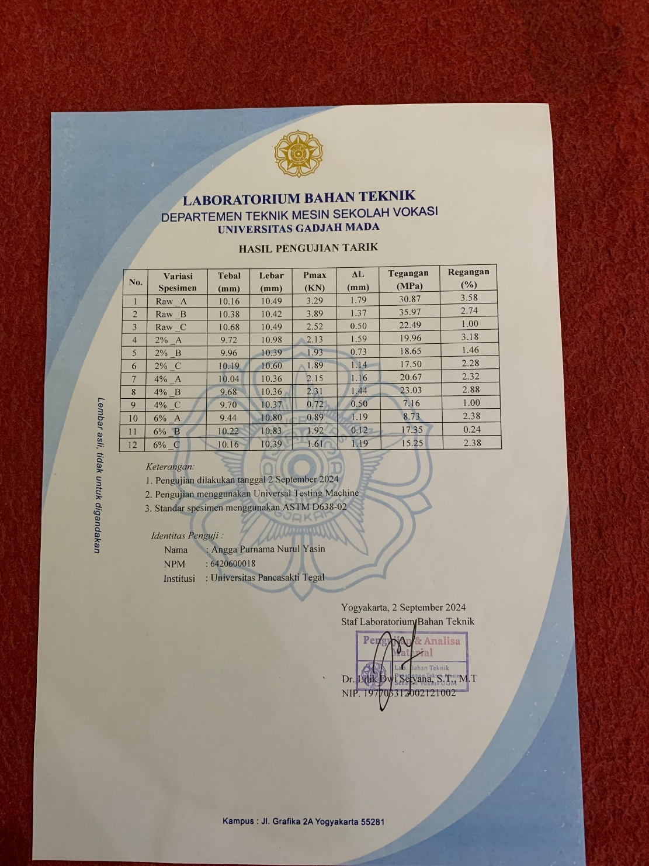

Lampiran 3 sertifikat hasil pengujian bending

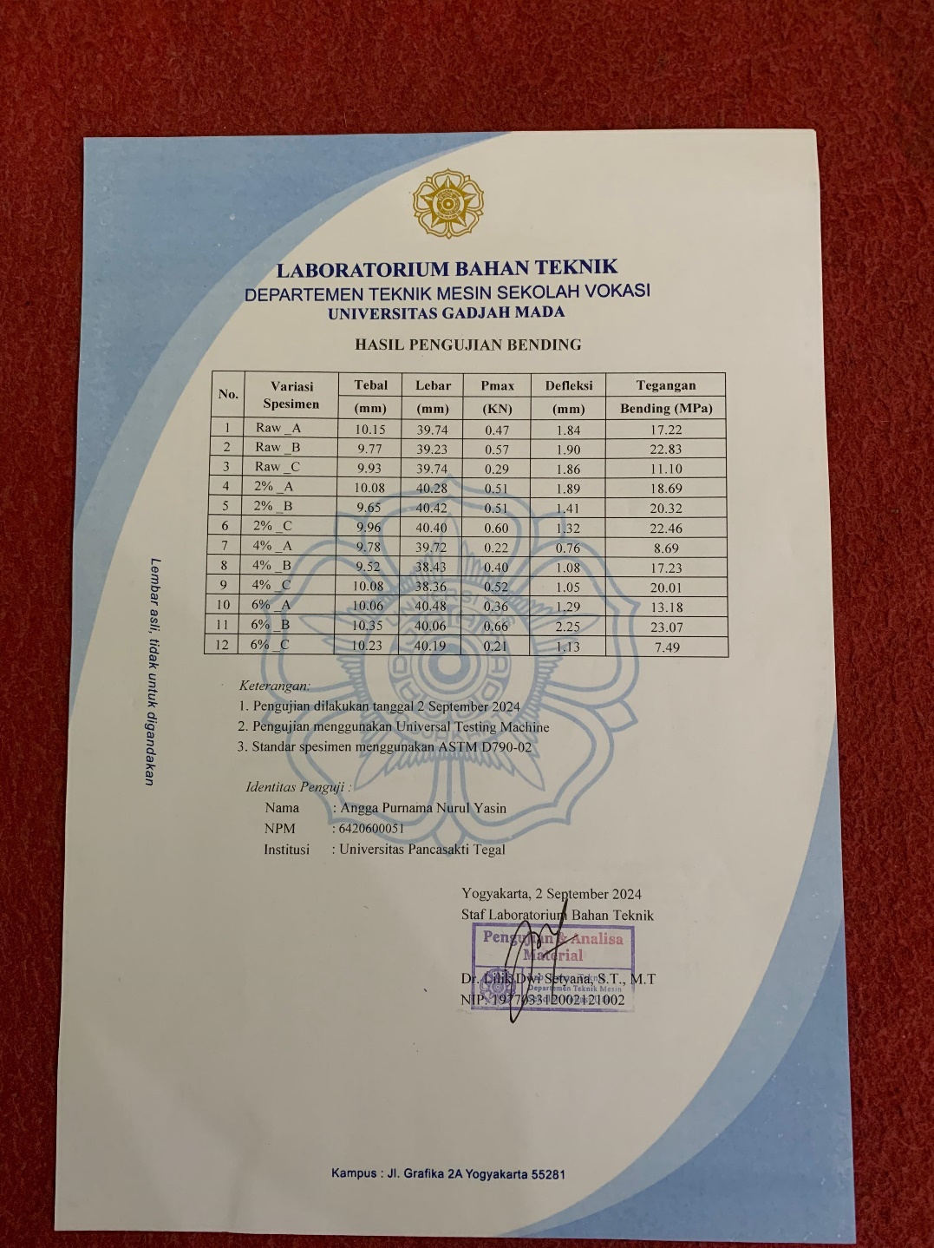

Lampiran 4 sertifikat hasil pengujian impak

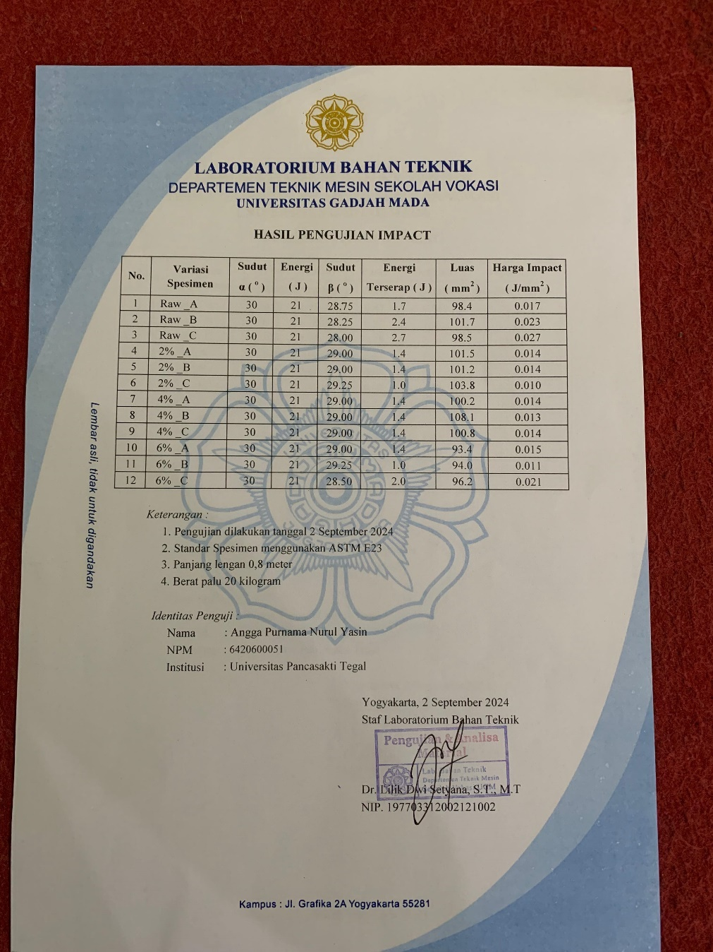

Lampiran 5 proses pembuatan spesimen

1. 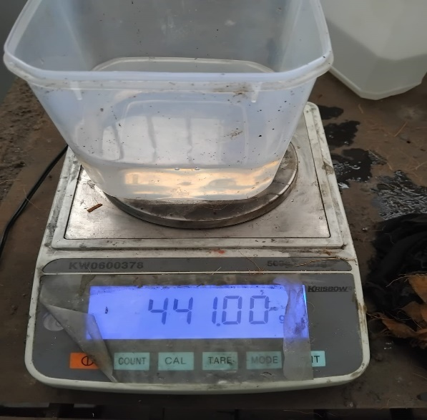Pembuatan spesimen variasi 2%

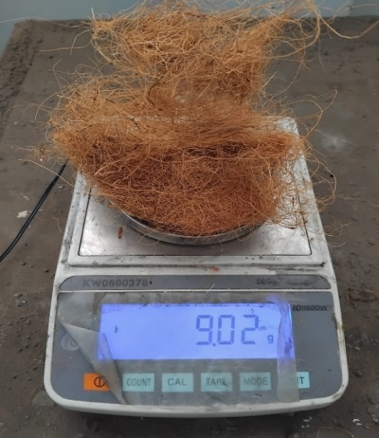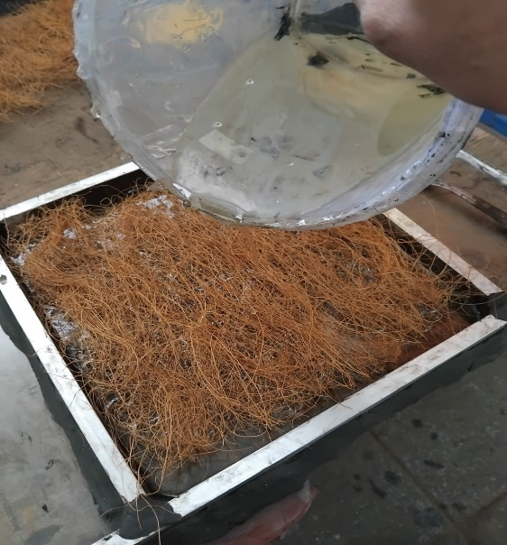

1. 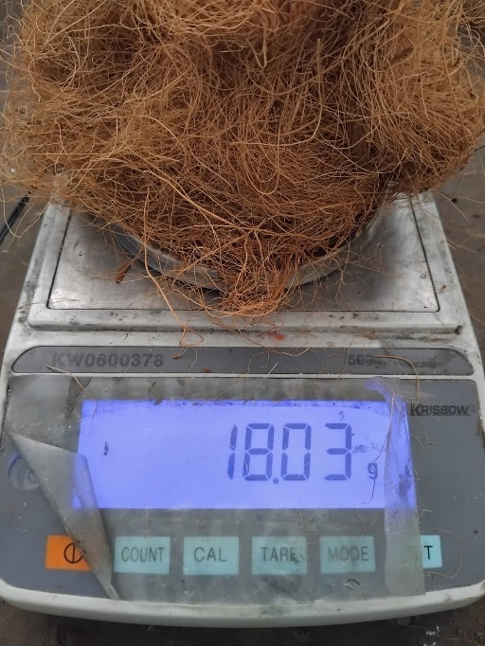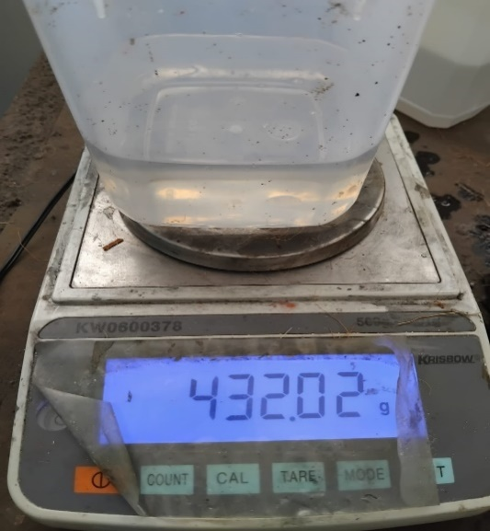Pembuatan spesimen variasi 4%

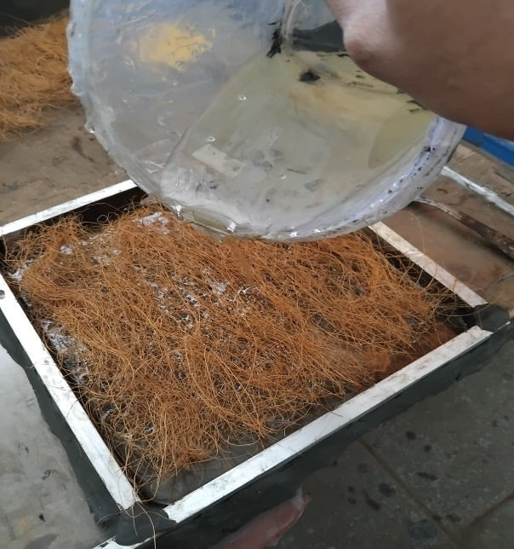

1. 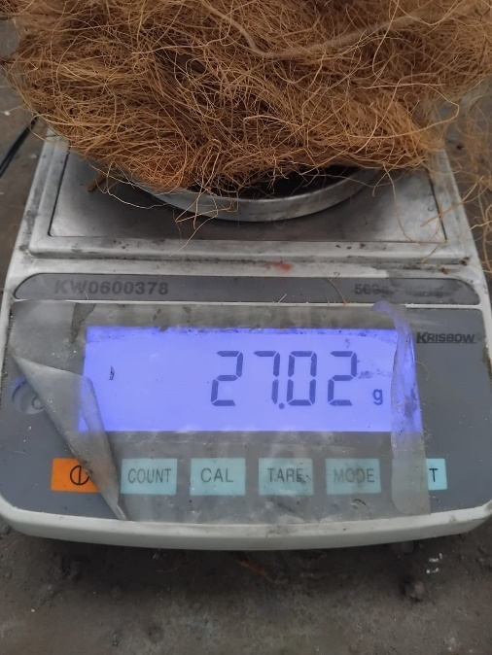Pembuatan spesimen variasi 6%

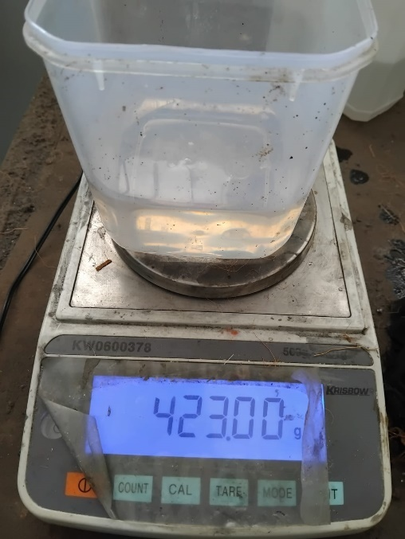

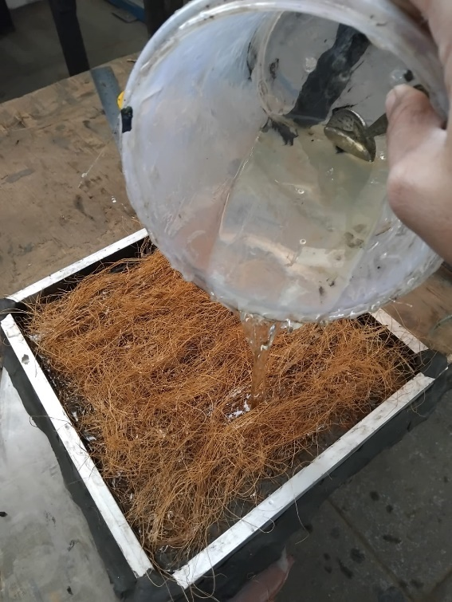

4. Proses pembuatan spesimen raw matrial

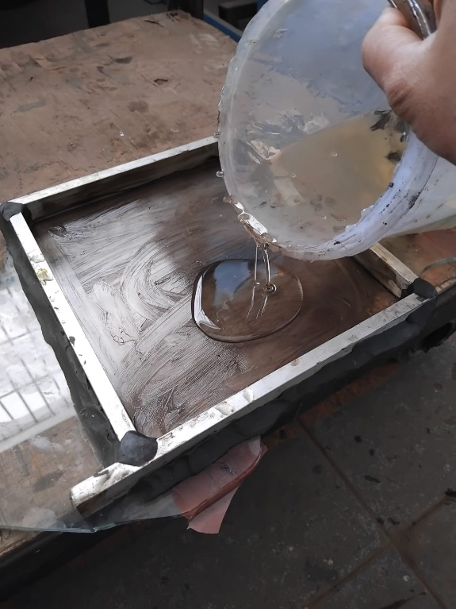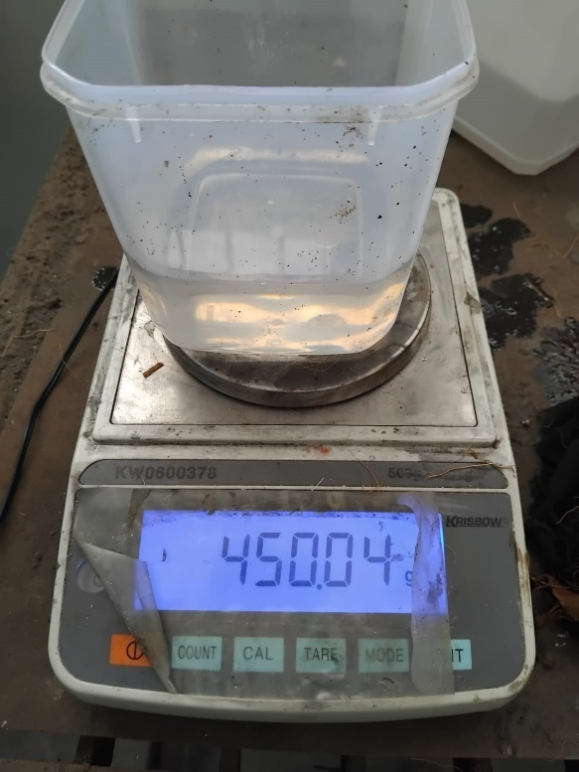

Lampiran 6 proses pengujian spesimen tarik, bending, dan impak

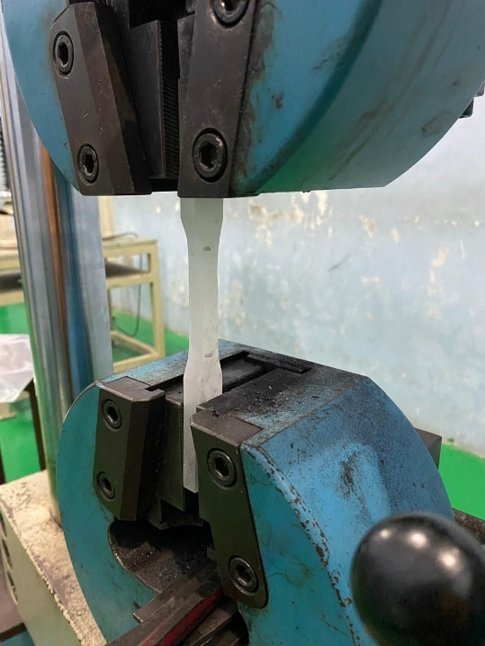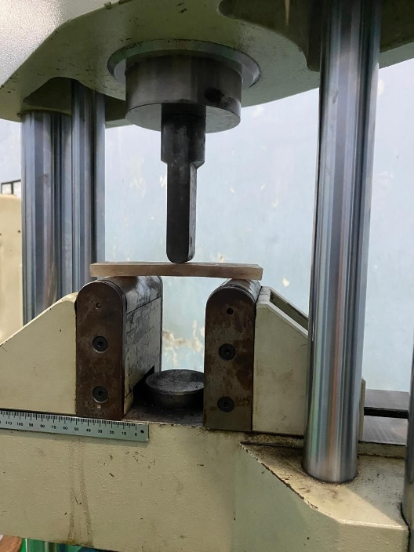

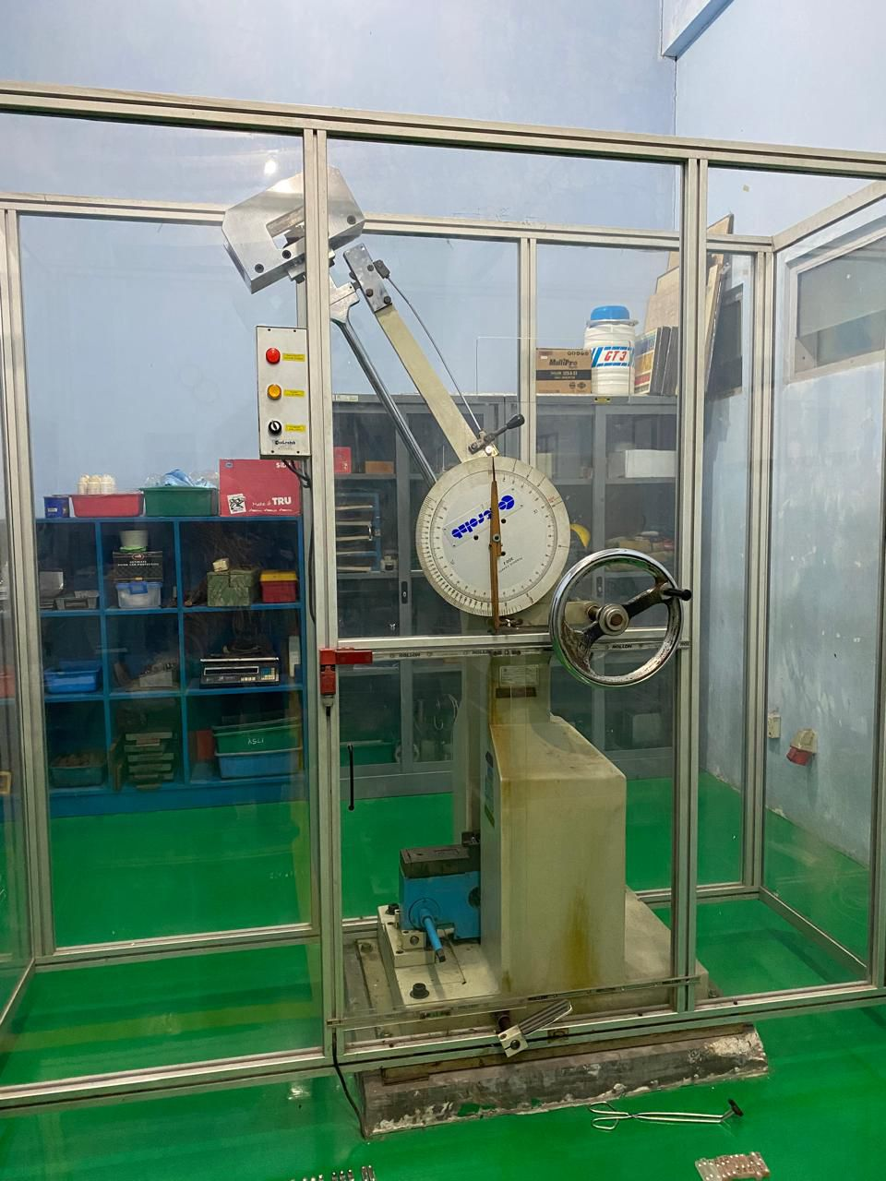

Pengujian Impak

Pengujian Impak

Pengujian Impak

Pengujian Impak

Pengujian Tarik Pengujian Bending

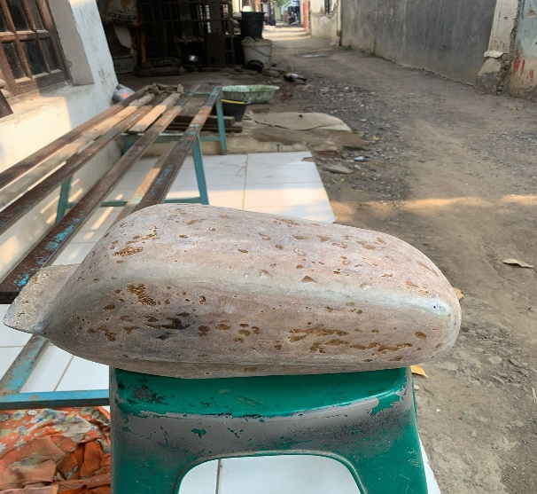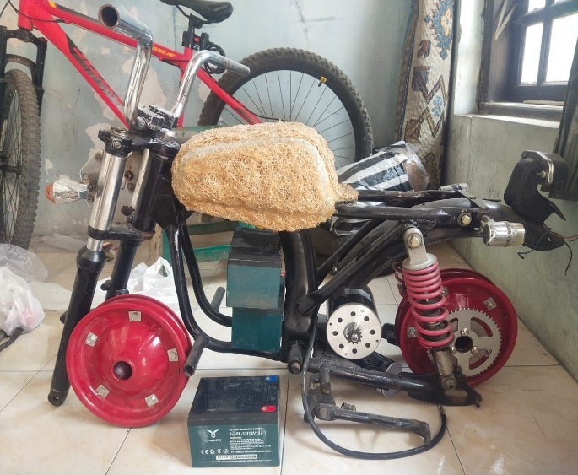Lampiran 7 tangki motor listrik

